Usuários

O que é:
Uma conta de Usuário serve para administrar o sistema. Contas criadas na entidade tipo Cliente Final tem permissão somente na sua entidade (Cliente Final) que foram criadas. Contas criadas na entidade tipo Cliente Revendedor tem permissão na sua revenda e nas demais entidades administrados pelo revendedor, tando como outras revendas como contas finais. Esta conta pode ser tipo administrador que possui permissão de escrita(criar, editar excluir) ou apenas comum, leitura. Veja a diferença abaixo entre painel da Revenda e painel do Cliente:
Cliente Final Acessa Usuários:
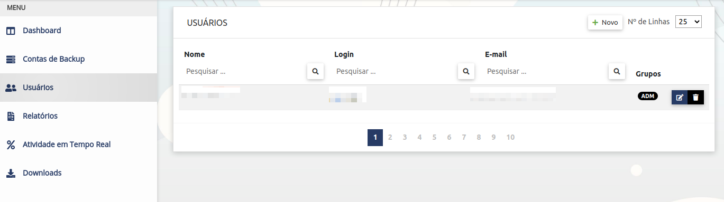
Revenda Acessa Usuários:
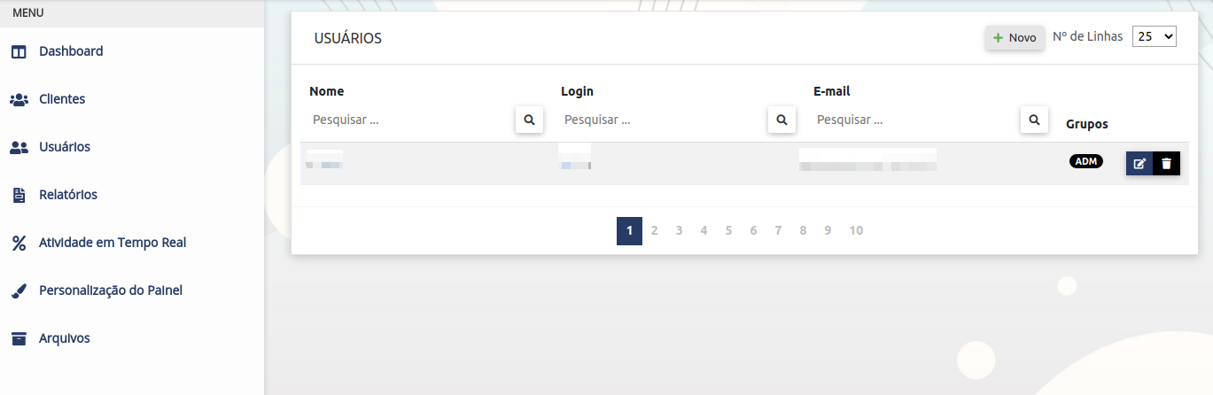

Processo para criar um Usuário
- Acesse seu painel.
- Clique no painel esquerdo em Usuário.
- Preencha com os dados conforme:
- Nome: Nome do usuário
- Login: Login único na entidade
- E-mail: Utilizado para envio de relatórios e reset de senhas.
- Senha: Senha complexa. O botão ao lado da senha permite gerar uma senha complexa e mostrar ela.
- Confirmar Senha: Repetir a senha anterior
- Grupo:
  - *Administrador* permite criar, alterar, excluir contas.
  - *Supervisor* Acesso leitura e atualmente igual a não marcar grupo algum.
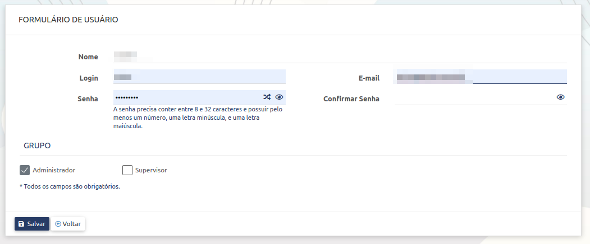

Acesso à Revenda ou Cliente
Caso a conta foi criada dentro da entidade Cliente Final, ela reta acesso restrito a esta entidade. Caso criada dentro da revenda, ela terá acesso a toda a revenda e contas sob administração da mesma.
O acesso se dá pela interface web do domínio da revenda. Esta informação a revenda pode obter no menu Personalização do Painel. No caso abaixo, demonstramos esta opção:
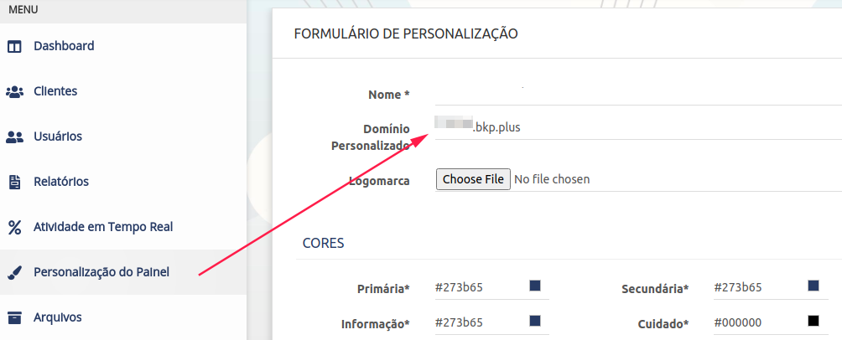
Digitando este endereço no navegador, chegamos a tela de login da revenda. Esta tela para ser acessado pelo Cliente Final deve conter:


